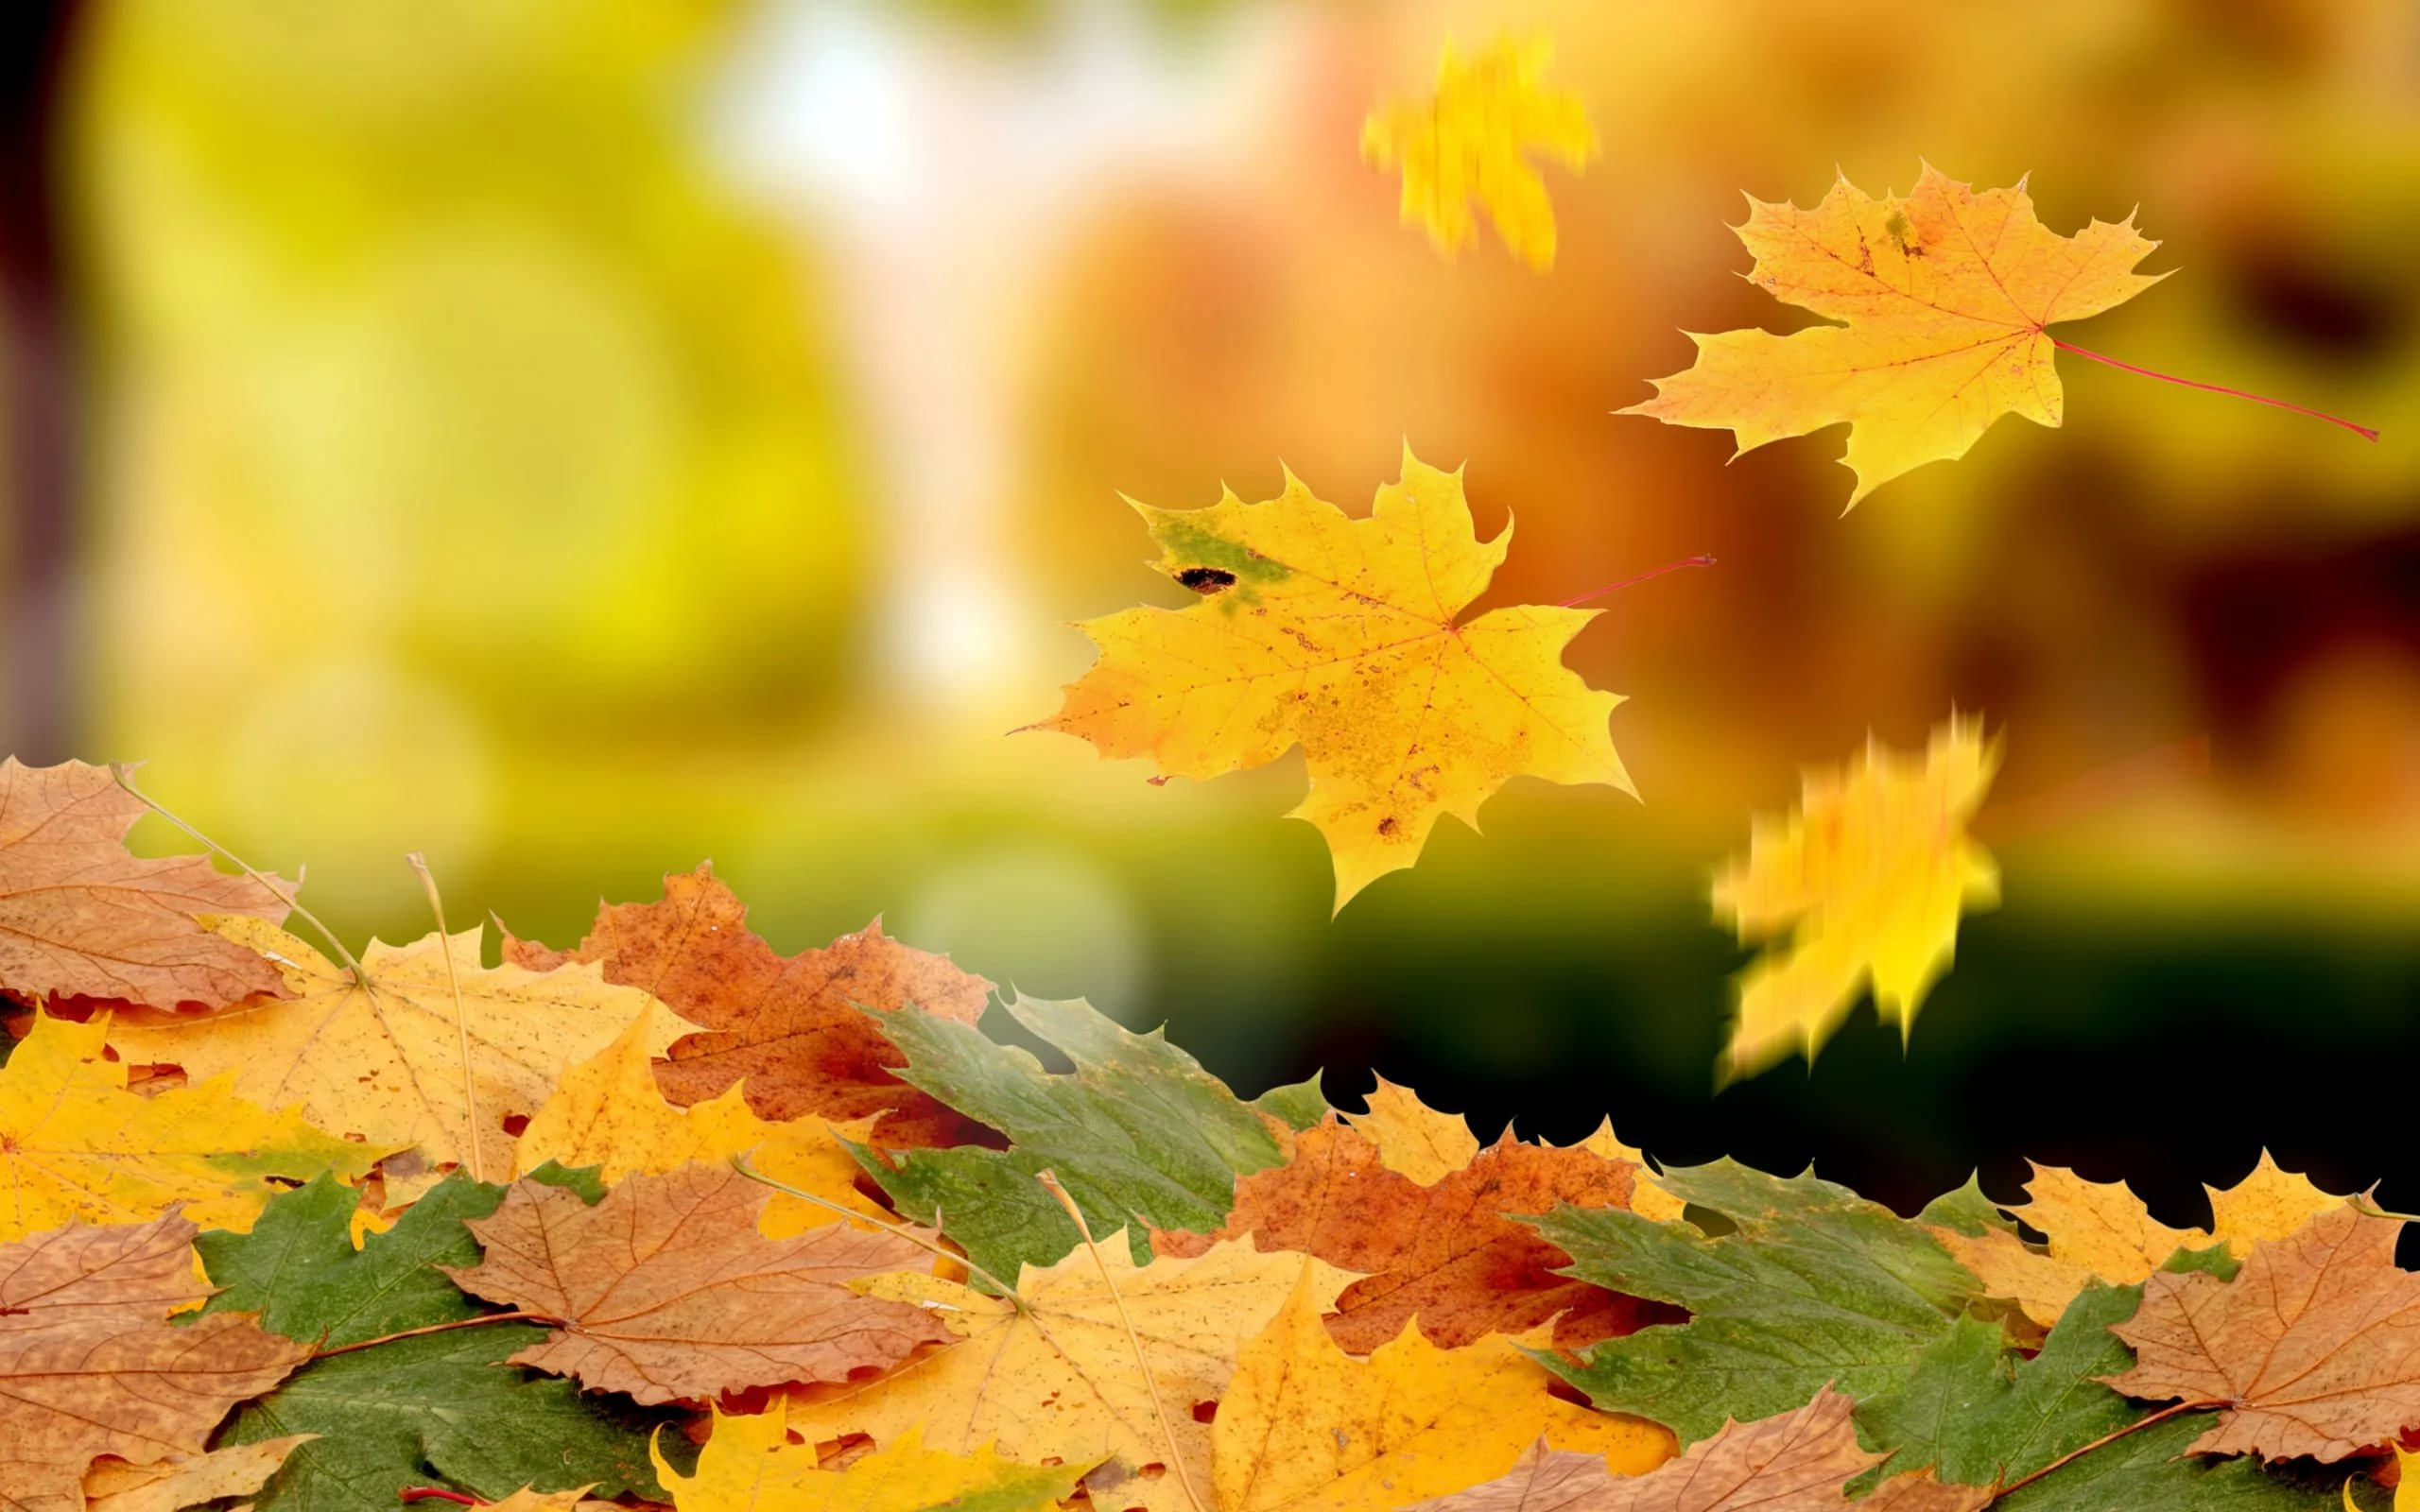
Внимание! Письмо с Северного полюса!
Дневник наблюдений
Здравствуй, дорогой друг! Меня зовут Умка, и я живу на Северном полюсе. В прошлом году мой друг пингвин ездил в Беларусь с цирком и рассказывал, что у вас есть не только зима, а еще и лето, осень и весна. Я был этому очень удивлен! Больше всего меня впечатлил рассказ об осени, но у пингвина плохая память и он забыл, как меняются некоторые деревья, а мне так интересно! Помоги мне, пожалуйста, узнать о них!
Вместе с твоей учительницей мы сочинили «Дневник наблюдений». Благодаря ему ты не только поможешь мне, но и сам узнаешь много-много всего интересного! Правда, здорово?!
Я верю, что у тебя все получится, и заранее благодарю! Взамен ты сможешь потом задать мне все вопросы, которые тебя интересуют, о моем доме – Северном полюсе, а пока делюсь фотографией меня и моего друга.
Твой друг Умка!
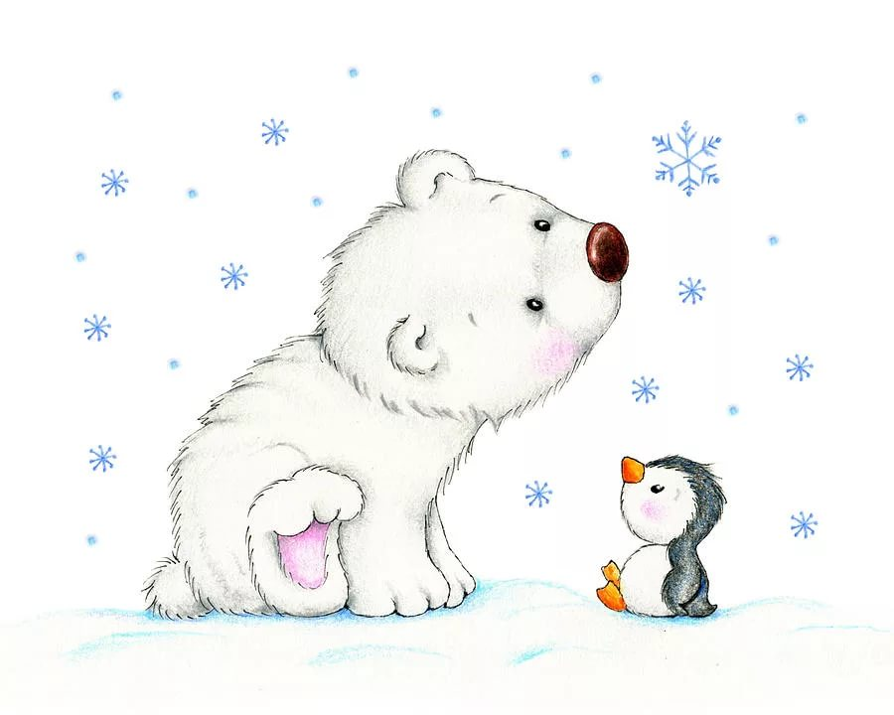

День 1
Сегодня очень важный день! Тебе предстоит познакомиться с деревьями, за которыми ты будешь наблюдать, а знакомство – это всегда очень ответственный и важный момент!
Может, попробуешь угадать? Напиши отгадку на красной линии.
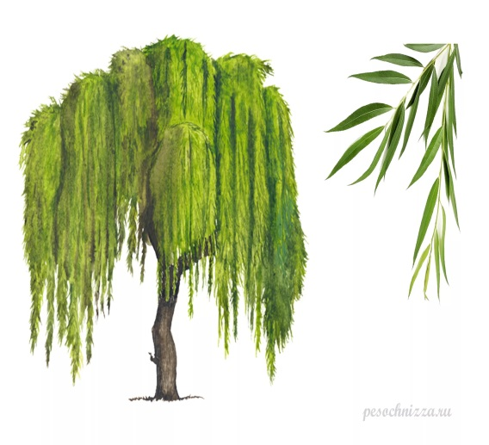
1. Ветки деревца — как руки,
Серебристые листы.
А из гибких, тонких прутьев
Можно многое сплести:
И диваны, и корзины,
Стулья, кресла и гардины.
И полезна, и красива
Вечно плачущая ________
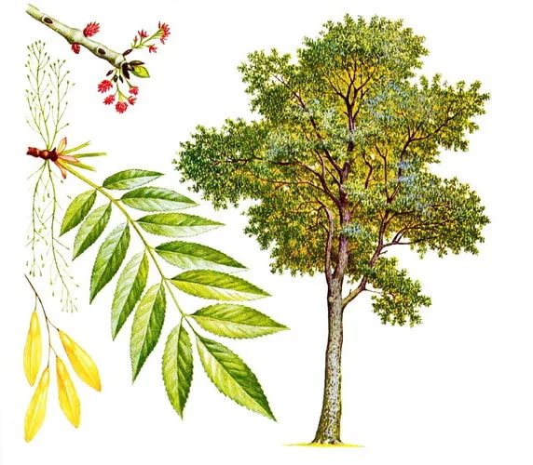
2.Украшение лесочков,
как ты зелен и тенист!
До пятнадцати листочков
образуют сложный лист.
___________

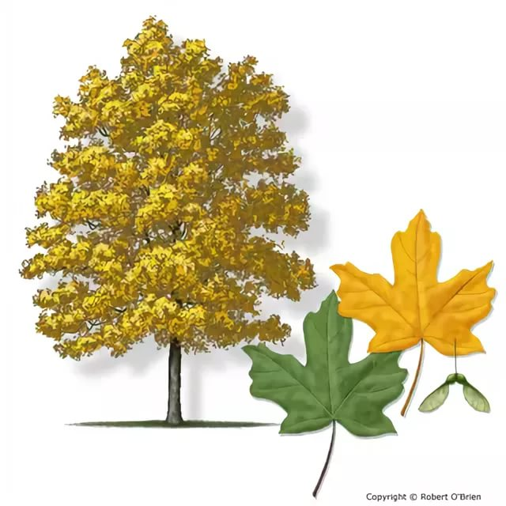
3.Сучки рогатые,
Плоды крылатые,
А лист — ладошкой,
С длинной ножкой.
___________

Надеюсь, что ты справился, но если нет, ничего страшного. 1е дерево называется «ива», 2е – «ясень», 3е – «клен».

Настало время размяться! Чтобы познакомиться с деревьями еще ближе, попроси родителей помочь найти тебе иву, ясень и клен не на картинке. Запомни, как выглядят листочки каждого дерева и их цвет. А еще в конце дневника найди таблицу погоды и заполняй ее каждый день с помощью родителей или учителя.

День 2
Здравствуй, друг! Тебе снова пишу я – Умка. Ты уже успел посмотреть на настоящие деревья? К сожалению, я знаю только, как выглядят листочки, но не знаю какой с какого дерева. Соедини изображение листочка с названием дерева и раскрась листочек в тот цвет, который ты видел.
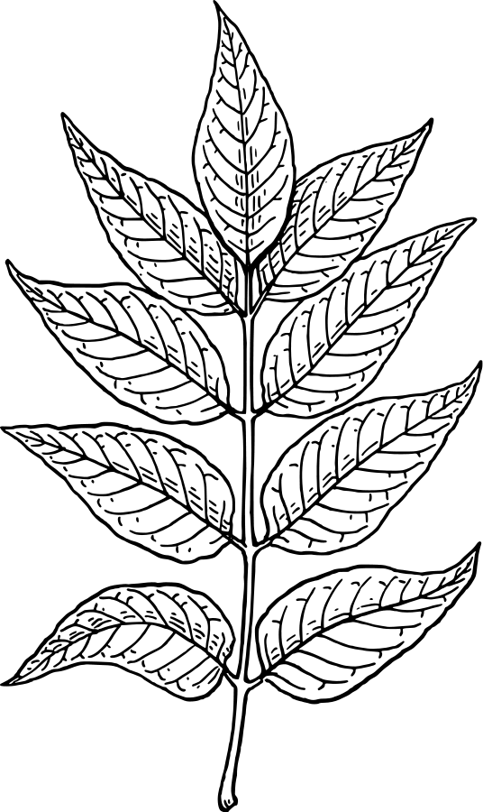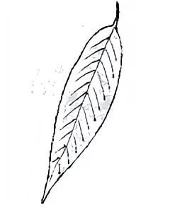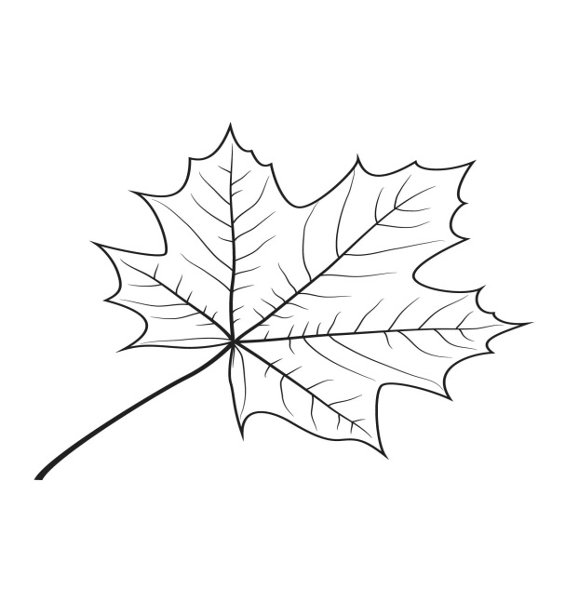

Клен Ясень Ива
Сколько листочков было на деревьях: много или мало?
Каких листочков было больше: зеленых, желтых, одинаково.
Подчеркни правильный ответ.
Не забудь заполнить календарь погоды в конце дневника. Это очень важно! От того на сколько холодно и как сильно дул ветер, зависит как будут меняться деревья.

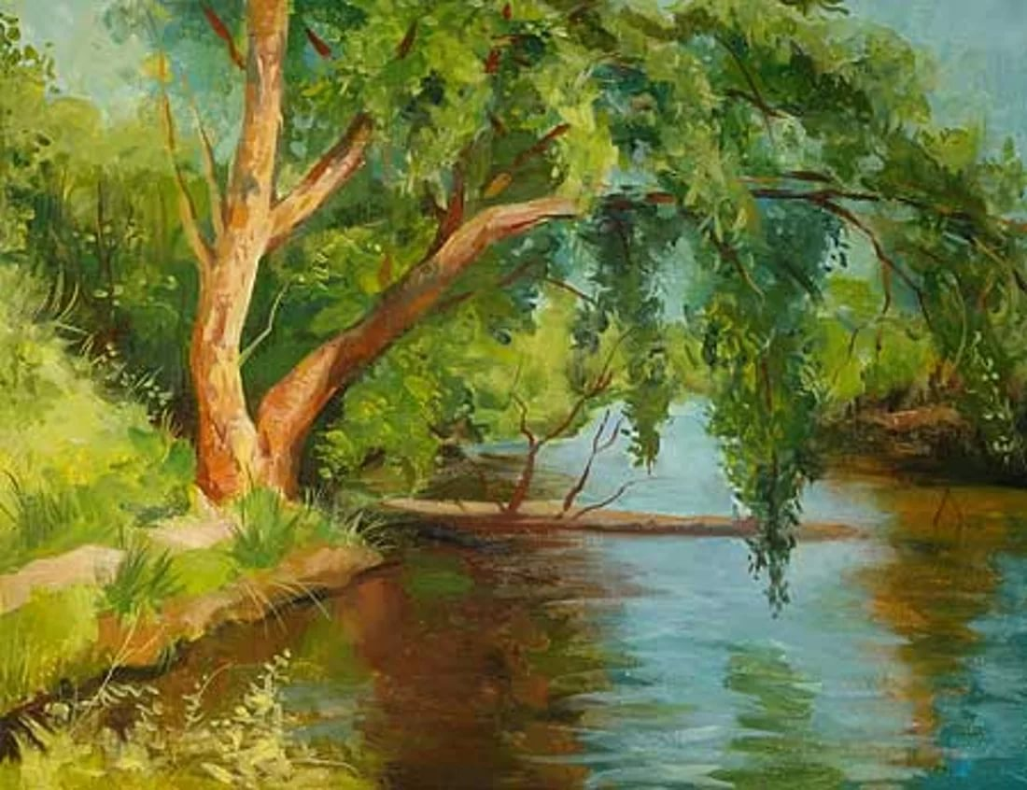
День 3

Возле речки у обрыва,
Плачет ива, плачет ива.
Может, ей кого-то жалко?
Может, ей на солнце жарко?
Может, ветер шаловливый
За косичку дернул иву?
Может, ива хочет пить?
Может нам пойти спросить?
Здравствуй, друг! Это снова я – Умка. Прочитал это стихотворение, и стало грустно. Решил узнать у твоей учительницы, почему она плачет. Она сказала, что напишет ответ ниже. Давай вместе прочитаем?
Спозаранку остренькие листочки ивы покрываются капельками росы. Под воздействием ветра капли игриво спадают в воду, создаётся картинка, что растение плачет.
Немногие деревья способны выделять капли влаги на листьях. Это происходит из-за того, что корни поглощают влаги намного больше, чем способна испарить крона.
Знаком «лампочка» и дальше будет обозначаться всё интересное.
Так что же происходит с ивой? Почему она плачет? Обведи в кружочек правильный вариант ответа:
а) ей грустно и она хочет, чтобы ее пожалели
б) на листочках образуются капли влаги и стекают в воду.
Не забывай о таблице погоды!

День 4
Сегодня тебе и Умке предстоит узнать кое-что очень интересное! Ты знал, что деревья не только красивые, но и очень полезные?
Деревья за свои уникальные свойства и пользу для окружающей среды называют легкими планеты. Человек, гуляя в парке или в лесу, заряжается энергией, вдыхает целительные элементы и улучшает свое здоровье. Деревья являются естественными фильтрами в борьбе с загазованным воздухом, пылью, гарью и смогом. Человечество, на протяжении всей своей истории, употребляет плоды и побеги деревьев.
Ты узнал что-нибудь новое? Напиши «да» или «нет» на красной линии. _________
На планете есть очень много разных деревьев и у каждого из них есть что-то свое, что-то, чего нет у других деревьев. Сегодня тебе предстоит узнать об одном из них.
Есть одно дерево которое имеет эти полезные свойства:
- Упругость и прочность древесины этого дерева ценилась во все времена. Древние воины делали из луки, стрелы, боевые дубинки и копья, которые не ломались даже при сильных ударах.
- На Руси из него делали прекрасную посуду, коромысла, колеса. Из этого дерева изготавливали кареты и сани.
- В наше время оно очень полюбилось спортсменам. Из него делают жерди для гимнастических брусьев, гоночные весла, высококачественные лыжи, кии для бильярда, бейсбольные биты.
- Из его фанеры изготавливают музыкальные инструменты
Чтобы узнать о каком дереве шла речь, реши ребус:
ОСЕНЬ
О=Я

Напиши ответ на красной линии __________
Не забудь заполнить календарь погоды.

День 5
Вчера ты узнал о пользе ясеня. Сегодня ты и Умка узнаете о еще одном дереве. Чтобы узнать, что это за дерево, отгадай загадку:
Каждый год на нем с охотой
Вырастают вертолеты.
Жаль, что каждый вертолет
На всего один полет.
Подчеркни правильный ответ: береза, ясень, липа, ива, клён.
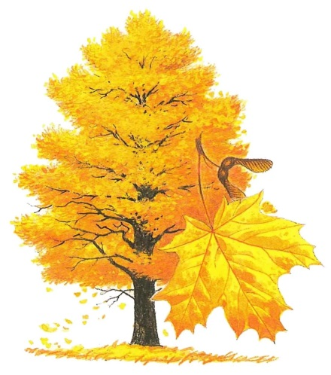
Кору, листья, плоды и цветки клена всегда можно применить при какой-либо болезни, за многовековой период использования растения составлено множество рецептов. Веник из клена, также как и березовый, берут в баню – это полезный атрибут. Кленовым соком заживляли раны, излечивали язвы. Из него получается необычайно вкусный сироп – натуральный, экологически чистый продукт, содержащий полезные вещества.
А тебя угощали кленовым соком? Подчеркни ответ: да, нет.
О каком дереве ты сегодня узнал? Напиши ответ на красной линии. __________
Не забывай о таблице погоды!
День 6
Здравствуй, дорогой друг! Это снова пишу тебе я – Умка. Теперь мы знаем о том, что деревья бывают полезными. Как же это здорово!
Сегодня мне и пингвину пришло очень грустное письмо от его друга Лося. Лес, в котором он живет, начали вырубать. Приехали, срубили деревья, возле которых был его дом и уехали. А потом какой-то мальчик с родителями приехал, они поели, уехали, а весь мусор так и оставили в лесу. Прямо возле домика Зайчика! Я надеюсь, что ты себя так вести никогда не будешь и не дашь никому другому так себя вести.
Твой друг Умка!

Тебя огорчило то, что случилось в лесу? Напиши ответ на красной линии. __________
Открою тебе секрет: ты и твои друзья могут помочь Лосю и другим жителям леса. Для этого нужно соблюдать простые правила:
1. Убирай за собой мусор.
2. Не разжигай костры в лесу и следи, чтобы этого не делали взрослые.
3. Ненужные тетради, книги, газеты, журналы, сдавай на макулатуру.
На природе можно мусорить? Подчеркни правильный ответ: да, нет.
Не забывай о таблице погоды.

День 7
1. Заполни таблицу погоды.
2. Нарисуй прогулку рядом со своим любимым деревом.
3. Сходи еще раз к деревьям, к которым ходил в первый день. Обрати внимание на то, изменился ли цвет и количество листочков.

День 8
Заполни таблицу

Дерево | Листьев в сравнении с 1м днем (меньше, больше, одинаково) | Цвет листьев большей части листьев
Ива
Ясень
Клен

День 9-14
В следующие 6 дней тебе предстоит познакомиться с видами кроны и сделать несколько заданий. И, конечно, не забывай заполнять таблицу погоды.
Внимательно рассмотри рисунок с видами кроны.
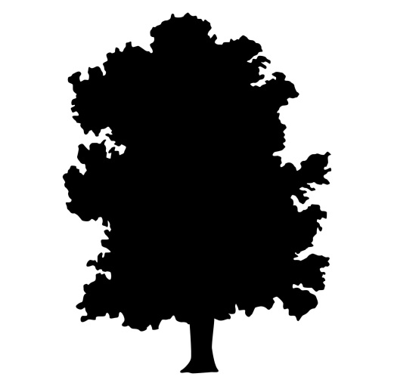
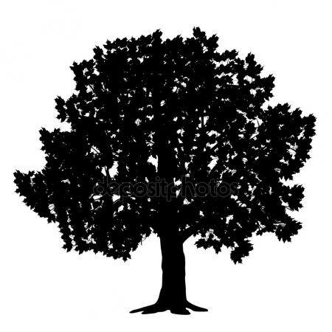
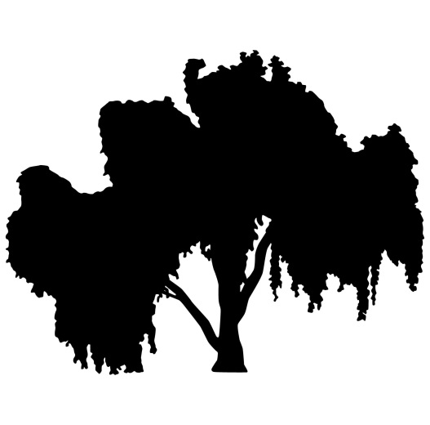
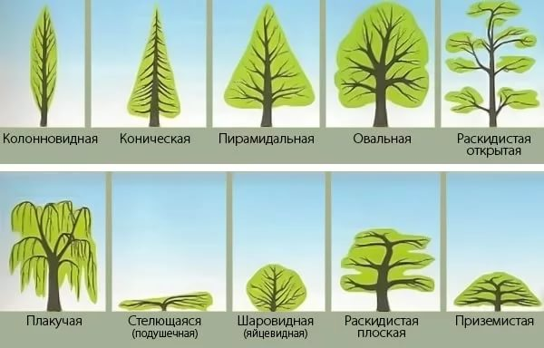
Рассмотри силуэты ивы, ясеня и клена и определи вид кроны.
Напиши вид кроны на красной линии.
Ясень Клен Ива
_________________ ______________ __________________
Придумай свое дерево. Для этого:
1) Возьми любой вид кроны.
2) Придумай любую форму листика.
3) Определись с его высотой: высокое, среднее, низкое
4) Придумай какого цвета его листья летом и как изменяются к осени.
5) Нарисуй как выглядит дерево летом и его листик.
Напиши ответы на вопросы на красной линии:
1) Какой высоты твое дерево? _____________
2) Какого цвета становятся листики осенью? ____________

День 15
1.Сходи еще раз к деревьям, к которым ходил в 1й и 7й день. Обрати внимание на то, изменился ли цвет и количество листочков.
2. Заполни таблицу
3. Не забывай о календаре погоды

Дерево | Листьев в сравнении со 2м посещением (меньше, больше, одинаково) | Цвет листьев большей части листьев
Ива
Ясень
Клен

День 16-21
Дорогой друг, мы уже успели заметить, что осенью листики меняют цвет и опадают. Это всё очень красиво, но и зеленые они тоже мне нравятся. Почему же они опадают? Пусть бы висели!
Твой друг Умка.

А ты хочешь узнать, почему листья меняют цвет и опадают? Напиши ответ на красной линии. _____________
- Под воздействием низких температур прекращается выработка нужного листикам вещества, и листья перестают выполнять свою функцию, а затем, став ненужными, опадают.
- Если бы листья оставались на дереве в зимнее время, то в сезон снегопадов, на них бы задерживался снег, под тяжестью которого ветви могли бы сломаться. Благодаря листопаду этого не происходит, и деревья остаются целыми.
- Листья имеют большую площадь поверхности, с которой происходит испарение влаги. В холодное же время года почва промерзает, поэтому корням становится сложно обеспечивать растения водой. Если бы листья при этом продолжали испарять влагу, деревья и кустарники бы просто погибли от ее недостатка. Таким образом, сбрасывая листья, растения защищают себя от высыхания.
Обведи в кружочек правильные ответы:
- Листики опадают потому что: а) им так хочется,
б) чтобы ветки не сломались под тяжестью снега, в)чтобы деревья не высохли,
г)потому что им так сказали деревья.
- Не забывай заполнять календарь погоды
День 22
1.Сходи еще раз к деревьям, к которым ходил в 1й, 7й и 15й день. Обрати внимание на то, изменился ли цвет и количество листочков.
2. Заполни таблицу
3. Не забывай о календаре погоды
4. Приклей листочек с дерева, которое тебе больше всего нравится.
Дерево | Листьев в сравнении с 3м посещением (меньше, больше, одинаково) | Цвет листьев большей части листьев
Ива
Ясень
Клен

Место для листочка

День 23-29
Ты уже справился с определением листьев ясеня, ивы и тополя. Посмотрим, знаешь ли ты, как выглядят остальные листья и, заодно, покажем их Умке.
Разгадай кроссворд. При сильном затруднении, попроси помощи родителей или учителя.

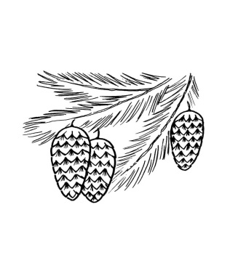
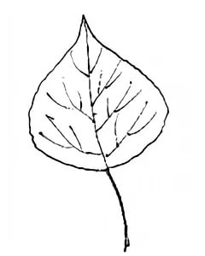

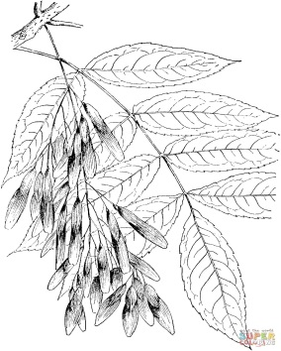

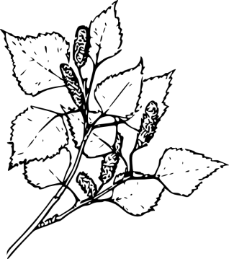

День 30
1.Сходи еще раз к деревьям, к которым ходил в 1й, 7й и 15й день. Обрати внимание на то, изменился ли цвет и количество листочков.
2. Заполни таблицу
3. Не забывай о таблице погоды
Дерево | Листьев в сравнении с 3м посещением (меньше, больше, одинаково) | Цвет листьев большей части листьев, если листья есть
Ива
Ясень
Клен
Давай немного посчитаем. Открой таблицу и ответь на вопросы. Ответ запиши на красной линии.
1. Какой день наблюдения был самым теплым?
_____________
2. Сколько было солнечных дней? _________________
3. Какой день наблюдения был самым холодным? ____________
4. Сколько дождливых и пасмурных? ___________

Календарь погоды
Условные обозначения:
День наблюдения | Температура | Облачность | Осадки | Скорость ветра
1
2
3
4
5
6
7
8
9
10
11
12
13
14
15
16
17
18
19
20
21
22
23
24
25
26
27
28
29
30

